## BTTH03: JS nền tảng, DOM & Sự kiện

**Đối tượng:** Sinh viên chưa học lý thuyết JavaScript

---

## 1. MỤC TIÊU HỌC TẬP

Sau buổi lab, sinh viên có thể:

- Mô tả được JavaScript là gì, chạy ở đâu, khác HTML/CSS ở điểm nào.
- Viết được các đoạn JS đơn giản với:
- Biến, kiểu dữ liệu cơ bản (number, string, boolean),
- Cú pháp lệnh, toán tử đơn giản,
- Cấu trúc điều khiển if/else, vòng lặp đơn giản,
- Hàm (function) có tham số và giá trị trả về.
- Thao tác được với DOM:
- Lấy phần tử bằng `document.getElementById`,
- Thay đổi nội dung văn bản, kiểu dáng (style),
- Lắng nghe và xử lý một số sự kiện cơ bản: `click`, `input`.
- Nhận biết jQuery là một thư viện hỗ trợ thao tác DOM/sự kiện (ở mức nhận diện, chưa cần sử dụng thành thạo).

---

## 2. CẤU TRÚC THỜI GIAN BUỔI LAB
- 03 tiết thực hành.

---

## 3. HOẠT ĐỘNG 1 (45’): GIỚI THIỆU JS & CÚ PHÁP CƠ BẢN

### 3.1. Chuẩn bị file HTML & JS

Tạo file `lab-js-basic.html`:

```html
<!DOCTYPE html>
<html lang="vi">
<head>
<meta charset="UTF-8">
<title>Lab JS Cơ bản</title>
</head>
<body>
<h1>Khám phá JavaScript</h1>
<p id="welcome">Chưa có JavaScript...</p>
<button id="runBtn">Nhấn để chạy JS</button>

<script src="main.js"></script>
</body>
</html>
```

Tạo file `main.js`:

```js
console.log("Hello from JavaScript!");
```

---

### 3.2. Nhiệm vụ cho sinh viên

#### Bước 1: Mở file \& Quan sát bằng Console

1. Mở `lab-js-basic.html` trong trình duyệt (Chrome/Edge/…).
2. Mở DevTools → tab **Console**.
3. Quan sát thông báo xuất hiện.

> Câu hỏi:
> - Em thấy dòng thông báo nào trong console?
> - Điều này cho em biết JavaScript đang làm gì khi trang web được tải?
>Câu trả lời:
> - Em có thấy dòng thông báo trong console: Hello from JavaScript!
> - Điều này cho thấy Js đang chạy khi web được tải.
---

#### Bước 2: “JavaScript là gì?” (Tra cứu nhanh)

Sử dụng 1–2 nguồn tài liệu (vd. W3Schools, freeCodeCamp, …), tóm tắt:

> a) JavaScript chạy ở đâu? (Trình duyệt / Server / Cả hai?)
> b) HTML, CSS, JavaScript mỗi phần chịu trách nhiệm chính về điều gì?
> a) Js có thể chạy được cả ở Trình duyệt và Server.
> b):
> - HTML: Khung cho trang web, các phần tử.
> - CSS: Trang trí, sắp xếp lại các phần tử.
> - JavaScript: Tạo ra tương tác giữa trang web và người dùng.

---

#### Bước 3: Thử nghiệm biến \& kiểu dữ liệu trong Console

Trong tab Console, gõ từng dòng sau và ghi lại kết quả:

```js
let age = 20;
const name = "An";
let isStudent = true;

typeof age;
typeof name;
typeof isStudent;

1 + 2 * 3;
"Hello " + "world";
```

> Câu hỏi:
> - Kết quả `typeof age` là gì?
> - Kết quả `typeof name` là gì?
> - Kết quả `typeof isStudent` là gì?
> - Em hãy tự mô tả ngắn gọn:
> - `number` là: Số.
> - `string` là: Xâu kí tự.
> - `boolean` là: Đúng sai.

---

#### Bước 4: Viết đoạn script tính tuổi

Mở file `main.js`, viết thêm:

```js
let name = "An";
let yearOfBirth = 2005;
let currentYear = 2026;
let age = currentYear - yearOfBirth;

console.log("Xin chào, mình là " + name + ", năm nay mình " + age + " tuổi.");
```

Sau đó:

1. Đổi giá trị `name`, `yearOfBirth` thành thông tin của chính em.
2. Reload trang \& quan sát console.

> Câu hỏi:
> - Dòng log hiển thị gì sau khi em sửa thông tin?
> - Thay đổi khi sửa đổi thông tin.
> - Nếu em quên dấu `;` hoặc quên dấu `+`, điều gì xảy ra? Trình duyệt báo lỗi thế nào?
> - Khi thiếu ‘;’ không báo lỗi
Còn thiếu ‘+’ thì báo: Uncaught SyntaxError: missing ) after argument list;
---

#### Bước 5: Phản tư nhanh (Reflection)

> - Điều thú vị nhất em vừa khám phá được về console là gì?
> - Nó giống terminal, hoặc là giống lệnh py khi chạy trên terminal.
> - Em gặp lỗi cú pháp nào? Em đã xử lý bằng cách nào (tự sửa, hỏi bạn, đọc lỗi, tìm Google, …)?
> - Tự đọc tìm lỗi.
---

## 4. HOẠT ĐỘNG 2 (40’): CẤU TRÚC ĐIỀU KHIỂN \& HÀM

### 4.1. Chuẩn bị file logic (hoặc viết tiếp trong main.js)

Ví dụ đoạn mã:

```js
// TODO: Đổi giá trị score và quan sát kết quả
let score = 7.5;

// TODO: Dự đoán điều kiện if/else đang làm gì, rồi chạy thử
if (score >= 8) {
console.log("Giỏi");
} else if (score >= 6.5) {
console.log("Khá");
} else if (score >= 5) {
console.log("Trung bình");
} else {
console.log("Yếu");
}

// TODO: Viết hàm tính điểm trung bình 3 môn
function tinhDiemTrungBinh(m1, m2, m3) {
let avg = (m1 + m2 + m3) / 3;
return avg;
}

// Gợi ý dùng thử hàm trong console:
// tinhDiemTrungBinh(8, 7, 9);
```

---

### 4.2. Nhiệm vụ cho sinh viên

#### Bước 1: Đoán trước – chạy sau

> a) Nếu `score = 9`, em dự đoán console sẽ in: “Giỏi”
> b) Nếu `score = 6`, em dự đoán console sẽ in: “Trung bình”

Sau đó:

1. Thay `score = 9`, reload trang hoặc chạy file và kiểm tra console.
2. Thay `score = 6`, kiểm tra lại.

> So sánh dự đoán và kết quả thực tế:
> - Trường hợp `score = 9`: Dự đoán vs Thực tế: Đúng.
> - Trường hợp `score = 6`: Dự đoán vs Thực tế: Đúng.

---

#### Bước 2: Mô tả lại if/else bằng lời

> - Khi nào chương trình in `"Giỏi"`?
> - Khi nào chương trình in `"Yếu"`?
> - Em hãy mô tả cấu trúc `if/else` bằng lời của em (có thể ví von “ngã rẽ” trong đời sống):

- Khi điểm lớn hơn hoặc bằng 8 thì nghĩa là “Giỏi”.
- Trong trường hợp không lớn hơn 8 thì:
  - Khi điểm lớn hơn 6.5 thì là “Khá” (tức là score >= 6.5 và score < 8).
  - Nếu không lớn hơn hoặc bằng 6.5 thì:
    - Lớn hơn hoặc bằng 5 là “Trung bình” (tức là score >= 5 và score < 6.5).
    - Nếu không lớn hoặc bằng 5 thì:
      - Là “Yếu”

---

#### Bước 3: Làm việc với hàm

1. Mở Console, gọi hàm:
```js
tinhDiemTrungBinh(8, 7, 9);
```

> Em ghi lại giá trị hàm trả về: 8

2. Viết thêm hàm `xepLoai(avg)` trong file JS:
```js
function xepLoai(avg) {
// TODO: Dùng if/else để:
// avg >= 8 -> "Giỏi"
// avg >= 6.5 -> "Khá"
// avg >= 5 -> "Trung bình"
// còn lại -> "Yếu"
}
```

3. Gọi thử trong console:
```js
let avg = tinhDiemTrungBinh(8, 7, 9);
let loai = xepLoai(avg);
console.log("Điểm TB:", avg, " - Xếp loại:", loai);
```

> Câu hỏi:
> - Một hàm gồm những phần chính nào?
> - Tên hàm: Là tên mình dùng để gọi hàm.
> - Tham số (parameters): Là các tham số cần để khai triển hàm.
> - Thân hàm (body): Định nghĩa hàm.
> - Giá trị trả về (return): Giá trị mong muốn của mình muốn trả về.
> - Ưu điểm của việc dùng hàm thay vì lặp lại cùng một đoạn code nhiều lần là gì?
> - Ưu điểm là nhanh, gọn lẹ.
---

#### Bước 4: Mở rộng nhỏ (tuỳ chọn)

Viết hàm `kiemTraTuoi(age)`:

```js
function kiemTraTuoi(age) {
// TODO:
// Nếu age >= 18 -> console.log("Đủ 18 tuổi");
// Ngược lại -> console.log("Chưa đủ 18 tuổi");
}
```

Gọi thử: `kiemTraTuoi(16);`, `kiemTraTuoi(20);`.

---

#### Bước 5: Phản tư

> - Phần nào trong if/else hoặc hàm khiến em khó hiểu nhất?
Quá dễ cho em.
> - Em đã làm gì để vượt qua (thử nhiều lần, hỏi bạn, xem lại ví dụ, tra Google, …)?
Cứ code thôi.
---

## 5. HOẠT ĐỘNG 3 (40’): THAO TÁC DOM \& SỰ KIỆN

### 5.1. Chuẩn bị HTML

Thêm vào trang (hoặc tạo file mới):

```html
<section>
<h2>DOM & Sự kiện</h2>
<p id="status">Chưa có tương tác...</p>

<button id="btnHello">Chào</button>
<button id="btnRed">Đổi màu nền thành đỏ</button>

<div style="margin-top: 20px;">
<label>Nhập tên: </label>
<input id="nameInput" type="text" />
<p id="greeting"></p>
</div>
</section>

<script src="dom.js"></script>
```

Tạo file `dom.js`:

```js
const statusEl = document.getElementById("status");
const btnHello = document.getElementById("btnHello");

btnHello.addEventListener("click", function () {
statusEl.textContent = "Xin chào! Đây là nội dung được thay đổi bằng JavaScript.";
});
```

---

### 5.2. Nhiệm vụ cho sinh viên

#### Bước 1: Đọc \& giải thích

> Câu hỏi:
> - `document.getElementById("status")` đang làm gì?
Lấy phần tử có ID là “status” ra.
> - Sự kiện `"click"` xảy ra khi nào?
Xảy ra khi user click vào phần tử đó.
> - Trong đoạn code trên, khi nhấn nút `btnHello`, điều gì thay đổi trên trang?
“Chưa có tương tác...” bị đổi thành “Xin chào! Đây là nội dung được thay đổi bằng JavaScript.”
---

#### Bước 2: Thử nghiệm nút đổi màu nền

Hoàn thiện code:

```js
const btnRed = document.getElementById("btnRed");

btnRed.addEventListener("click", function () {
// TODO: Đổi màu nền trang thành đỏ
document.body.style.backgroundColor = "red";
});
```

> Câu hỏi:
> - Em có thể đổi sang màu khác (vd. `lightblue`) không? Hãy thử.
Có thể đổi. Oke
> - Em hãy ghi lại 1 ví dụ khác mà JavaScript có thể làm với `document.body.style`.
const btnBgImg = document.getElementById("btnBgImg");
btnBgImg.addEventListener("click", function () {
document.body.style.backgroundImage = "url('../img/deadpool.jpg')";
document.body.style.backgroundSize = "cover";
document.body.style.backgroundRepeat = "no-repeat";
document.body.style.backgroundPosition = "center";
});

---

#### Bước 3: Xử lý sự kiện input – gõ tên, hiện lời chào

Hoàn thiện code:

```js
const nameInput = document.getElementById("nameInput");
const greeting = document.getElementById("greeting");

nameInput.addEventListener("input", function () {
const value = nameInput.value;
greeting.textContent = "Xin chào, " + value + "!";
});
```

> Câu hỏi:
> - Sự kiện `"input"` khác gì so với `"click"`?
Input là phải nhập vào mới có even, không tính click. Còn click thì chỉ cần click là được.
> - Khi em xoá hết nội dung ô input, dòng `greeting` hiển thị gì?
“Xin chào, !”
---

#### Bước 4: Liên hệ khái niệm DOM

> DOM (Document Object Model) là mô hình biểu diễn trang HTML dưới dạng một **cây các đối tượng** mà JavaScript có thể truy cập và thay đổi.
>
> Em hãy:
> - Tự mô tả DOM bằng lời của em:
> Là sự tương tác giữa Js và Html, Css.
> - Nêu 1 ví dụ “thao tác DOM” trong bài (ghi lại 1 dòng lệnh cụ thể).
const nameInput = document.getElementById("nameInput");
---

#### Bước 5: Ảnh kết quả
Hãy chụp các ảnh màn hình:

1. Khi vừa tải trang (chưa tương tác).
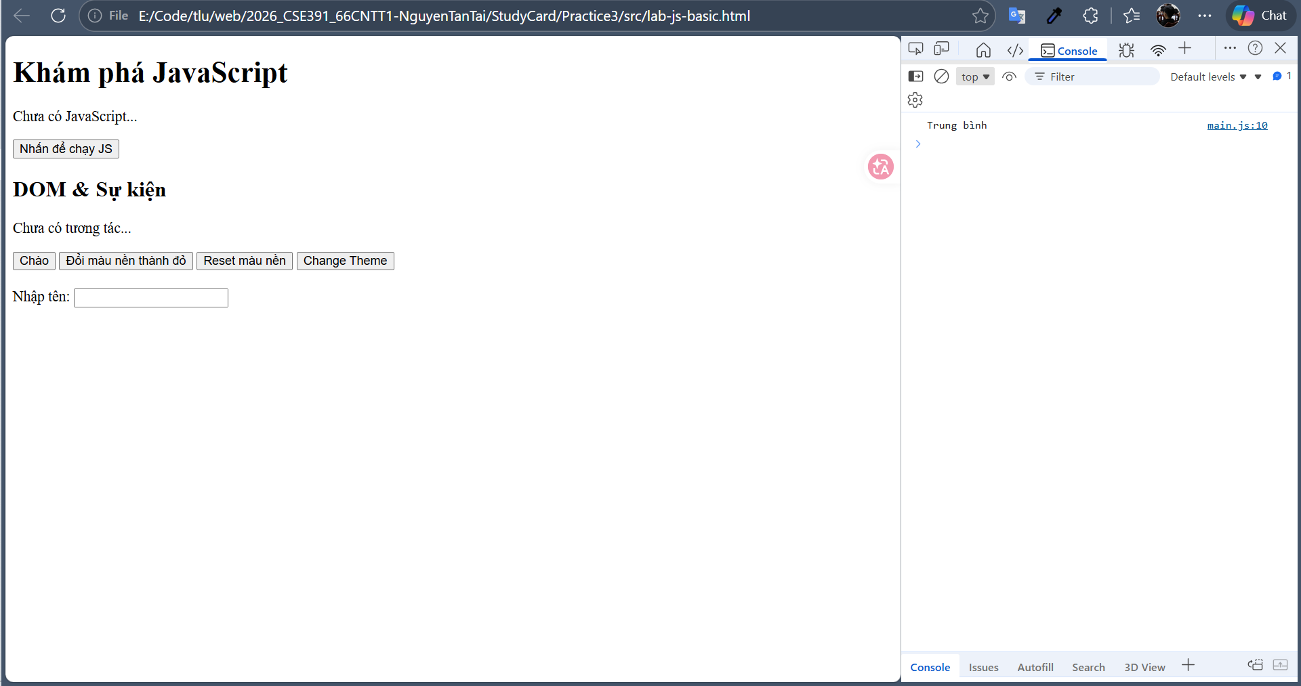
2. Sau khi nhấn “Chào”.
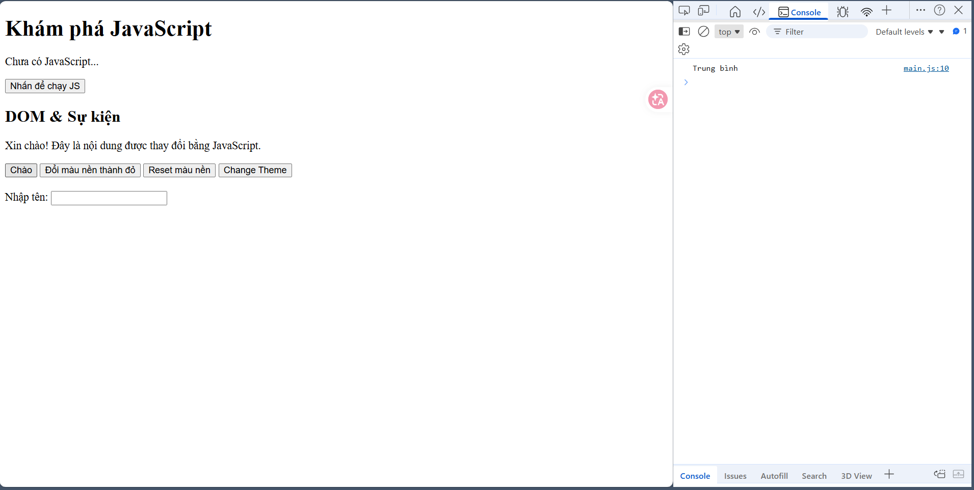
3. Sau khi đổi nền sang màu đỏ.
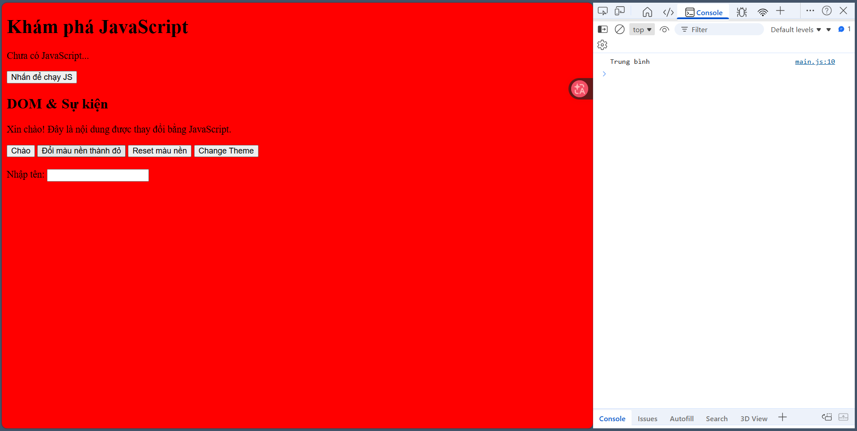
4. Khi gõ tên và nhìn thấy lời chào xuất hiện.
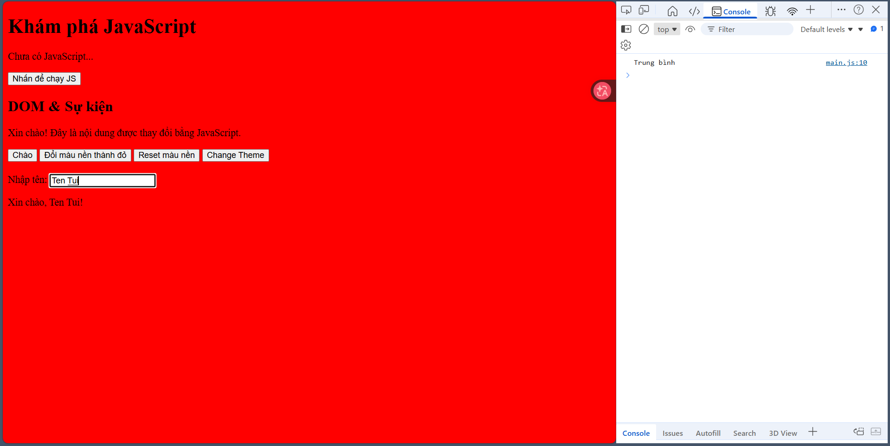
*(Ảnh có thể được yêu cầu nộp cùng bài hoặc dán vào báo cáo)*

---

## 6. KẾT THÚC (15’): GIỚI THIỆU JQUERY \& PHẢN TƯ

### 6.1. Nhìn nhanh jQuery (so sánh với JS thuần)

Ví dụ:

```js
// JS thuần
document.getElementById("btnHello").addEventListener("click", function () {
alert("Hello from JS!");
});

// jQuery (giả sử đã import jQuery)
$("#btnHello").on("click", function () {
alert("Hello from jQuery!");
});
```

> Câu hỏi:
> - Điểm giống nhau về chức năng giữa 2 đoạn code trên là gì?
Giống: Đều lấy phần tử có id là “btnHello”;
Khác: Cách lấy của jQuery nhanh hơn.
> - Điểm khác nhau về cú pháp là gì (`document.getElementById` vs `$("#id")`, `addEventListener` vs `.on`)?
Bên phải nhanh hơn.
> - Em hãy tra cứu nhanh “What is jQuery used for?” và ghi 2 ý chính:
> 1. Giúp cho code Js nhanh và dễ viết hơn.
> 2. Giúp thao tác được với HTML/DOM.

---

### 6.2. Tự đánh giá \& định hướng

> 1. Sau buổi lab, em tò mò nhất về phần nào của JavaScript/DOM?
jQuery.
> 2. Em muốn tự làm thêm tính năng gì trên trang web (vd: bộ đếm, đổi theme, pop-up, mini game, …)?
Đổi theme
> 3. Em đánh giá mức độ hiểu của mình về:
> - Biến \& kiểu dữ liệu: [ ] Chưa hiểu [ ] Tạm ổn [X] Khá rõ
> - If/else \& hàm: [ ] Chưa hiểu [ ] Tạm ổn [X] Khá rõ
> - DOM \& sự kiện: [ ] Chưa hiểu [X] Tạm ổn [ ] Khá rõ

---

## 7. GHI CHÚ CHO GIẢNG VIÊN (NỘI BỘ)

- Có thể cho SV làm theo cặp/nhóm 2–3 để hỗ trợ nhau thử nghiệm, đọc lỗi, tra cứu.
- Tùy thời lượng thực tế, có thể:
- Giảm bớt phần mở rộng (hàm `kiemTraTuoi`, tuỳ biến thêm hiệu ứng).
- Hoặc tăng thêm bài tập DOM (ẩn/hiện một khối, đếm số lần click, v.v.).
- Phiếu học tập tiếp theo có thể chi tiết hóa từng hoạt động thành form trả lời, chỗ dán ảnh, và câu hỏi mini test trắc nghiệm.

```

---```

